КРЫЧАЎСКІ РАЁННЫ КРИЧЕВСКИЙ РАЙОННЫЙ

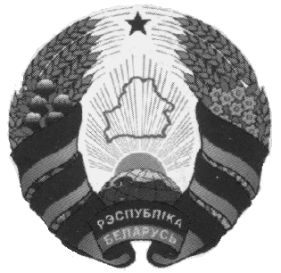

ВЫКАНАЎЧЫ КАМІТЭТ ИСПОЛНИТЕЛЬНЫЙ КОМИТЕТ

**КАСЦЮШКАВIЦКI СЕЛЬСКІ КОСТЮШКОВИЧСКИЙ СЕЛЬСКИЙ**

**ВЫКАНАЎЧЫ КАМІТЭТ ИСПОЛНИТЕЛЬНЫЙ КОМИТЕТ**

**РАШЭННЕ РЕШЕНИЕ**

28 марта 2025 г. № 3-3

аграгарадок Касцюшкавiчы агрогородок Костюшковичи

Об изменении решения Костюшковичского сельского исполнительного комитета от 28 февраля 2025 г. № 2-4

На основании статей 32, 44, 45 Кодекса Республики Беларусь о земле, Положения о порядке формирования перечней свободных (незанятых) земельных участков и перечней земельных участков для реализации инвестиционных проектов, утвержденного постановлением Совета Министров Республики Беларусь от 13 января 2023 г. № 32 «О мерах по реализации Закона Республики Беларусь от 18 июля 2022 г. № 195-З «Об изменении кодексов», Костюшковичского сельский исполнительный комитет РЕШИЛ:

1. . Внести в решение Костюшковичского сельского исполнительного комитета от 28 февраля 2025 г. № 2-4 «О формировании перечня свободных (незанятых) земельных участков» следующие изменения:

дополнить перечень свободных (незанятых) земельных участков, которые могут быть предоставлены для иных целей без проведения аукциона, сформированный решением Костюшковичского сельского исполнительного комитета от 28 февраля 2025 г. № 2-4 «О формировании перечня свободных (незанятых) земельных участков», позициями согласно приложению. Управляющему делами сельского исполнительного комитета   
не позднее одного рабочего дня, следующего за днем принятия решения обеспечить передачу перечня, указанного в пункте 1 настоящего решения, в отдел идеологической работы и по делам молодежи Кричевского районного исполнительного комитета (далее – райисполком) для его размещения на официальном сайте райисполкома в глобальной компьютерной сети Интернет.

3. Установить, что исключение участков из перечня свободных (незанятых) земельных участков допускается в случае изъятия и предоставления земельных участков, в том числе для государственных нужд, в иных случаях, определенных Президентом Республики Беларусь.

4. Председателю сельского исполнительного комитета, отделу землеустройства райисполкома, отделу архитектуры и строительства райисполкома вносить на рассмотрение сельского исполнительного комитета предложения по включению в перечень земельных участков.

5. Управляющему делами сельского исполнительного комитета обеспечить поддержание в актуальном состоянии информации, содержащейся в перечне свободных (незанятых) земельных участков.

6. Контроль за выполнением настоящего решения возложить на председателя сельского исполнительного комитета Медведева В.А.

Председатель сельского

исполнительного комитета В.А.Медведев